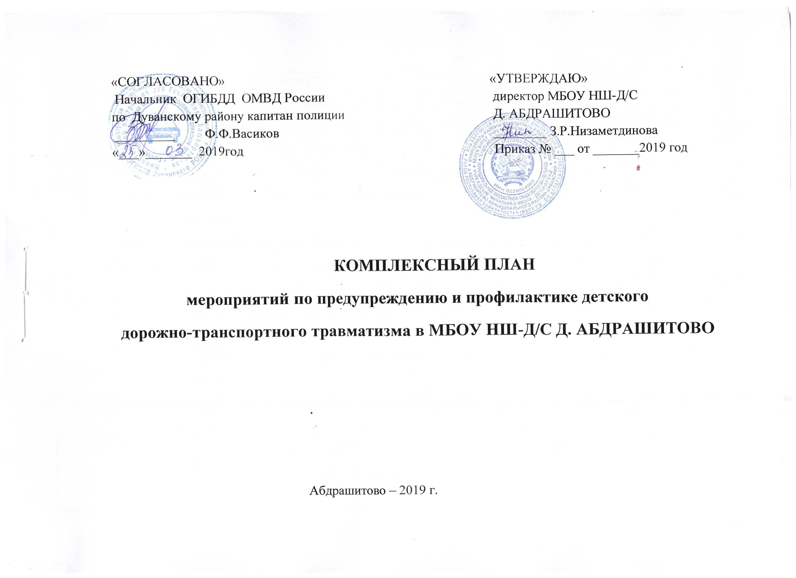
№ | Мероприятия | Сроки | Ответственные | примечание
 | Организация встречи сотрудников ГИБДД с родителями и детьми по профилактике ДТП, предупреждению ДДТТ, соблюдению ПДД. | В течение года | Учителя, воспитатели.
 | Инструктажи учащихся « Правила дорожного движения в период каникул» с подписями детей в журналах «Инструктажи» | регулярно | учителя
 | Оформление уголка по ПДД в фойе школы | Регулярно | учителя
 | Классные часы «Детский дорожно-транспортный травматизм. Причины и условия, способствующие ДТП», «Знай и соблюдай правила дорожного движения» и др. | ежемесячно | учителя
 | Просмотр видеосюжетов, мультфильмов, видео роликов. Проведение викторины по ПДД. | Январь, май | воспитатели, учителя
 | «Дидактические игры по безопасности дорожного движения» | Октябрь, апрель | Воспитатели
 | Организовать и провести конкурс рисунков « Если с другом вышел в путь…» среди обучающихся 1-4 классов ОУ. | март | учителя
 | Проведение информационно-разъяснительной работы среди обучающихся и их родителей по соблюдению Правил дорожного движения, о безопасном поведении на дороге, использовании детских удерживающих устройств в автомобилях, ношении детьми в темное время суток светоотражающих элементов. | в течение года | учителя, воспитатели
 | Практическая работа «Отработка с обучающимися безопасного маршрута следования от дома до школы и обратно по карте» размещение карты-маршрута в дневнике обучающихся. | Сентябрь, март | учителя
 | Тестирование обучающихся на знание ПДД | 2 раза в год | учителя
 | Освещение работы школы по профилактике ДТП на сайте школы. | В течение года | Ответственный за ведение сайта

